## Сценарии

Тест 1

**Дата теста** *06.04.2025 г.*

**Контекст:**

**Тестирование производилось при настроенной потоковой репликации на** **мастере БД PostgreSQL.**

**Получение данных с мастера.**

1. *Сценарий теста 1 – Получение одного пользователя с определенным идентификатором из списка с 1000000 пользователей. Сценарий предполагает тестирование с количеством одновременных запросов 1000 с нарастанием по 1 секунде* *без индекса.*

*Результаты выводятся в графики Latency и Throughput по каждому тесту.*

Используется запрос в БД - SELECT * FROM users WHERE id = %s

1. *Сценарий теста 2 – Получение всех пользователей с определенным именем и фамилией из списка с 1000000 пользователей. Сценарий предполагает тестирование с количеством одновременных запросов 1000 с нарастанием по 1 секунде без индекса.*

*Результаты выводятся в графики Latency и Throughput по каждому тесту.*

Используется запрос в БД - SELECT id, name, name_last, date_birth, sex, city, interests

FROM public.users WHERE name LIKE 'Александр' AND name_last LIKE 'Иванов';

1. Основные результаты

* *По первому тесту – тест по данному сценарию успешен и показывает влияние настающей нагрузки на* *Latency**, Throughput и Connect Times:*
  1. *Latency – линейно возрастает с увеличением нагрузки с провалом на 4 секунде:*

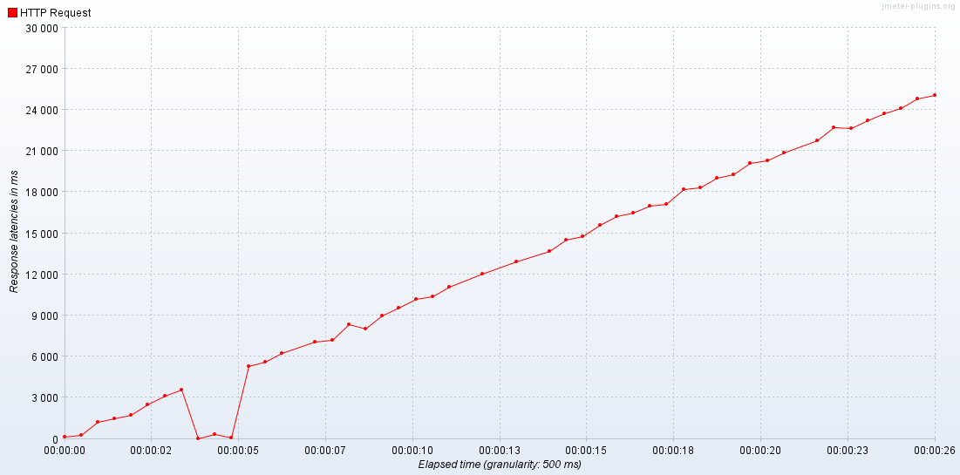

* 1. *Throughput – скачек на 4 секунде, остальное время – почти без передачи:*

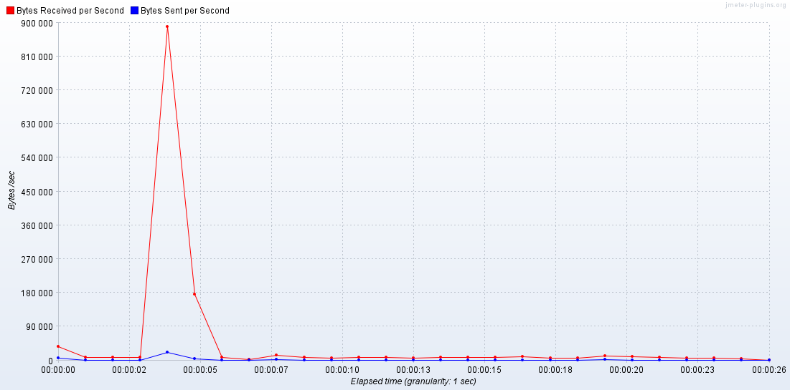

* 1. *Connect Times – Линейное возрастание с увеличением нагрузки, скачек на 4 секунде до 4 секунд:*

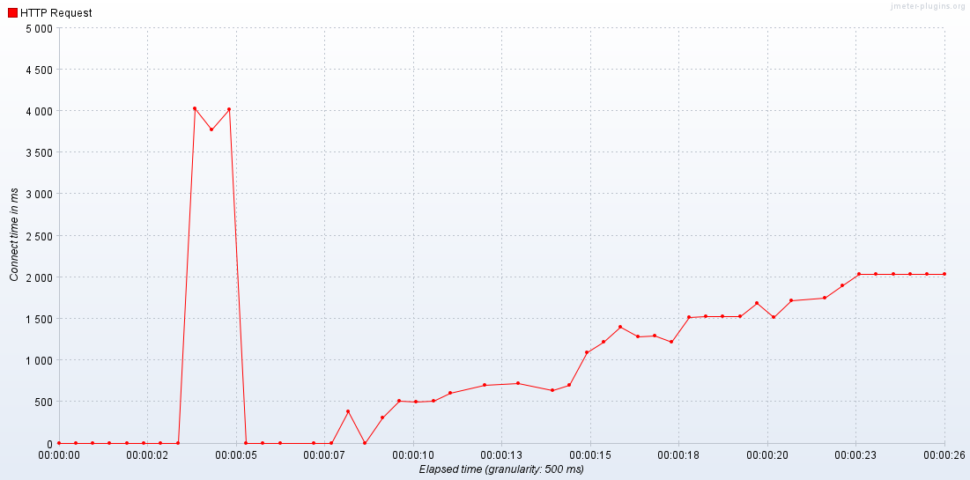

* *По второму тесту – тест по данному сценарию успешен и показывает влияние настающей нагрузки на Latency, Throughput и Connect Times:*
  1. *Latency – прыгает с тенденцией линейного возрастания с увеличением нагрузки с провалом на 4 секунде:*

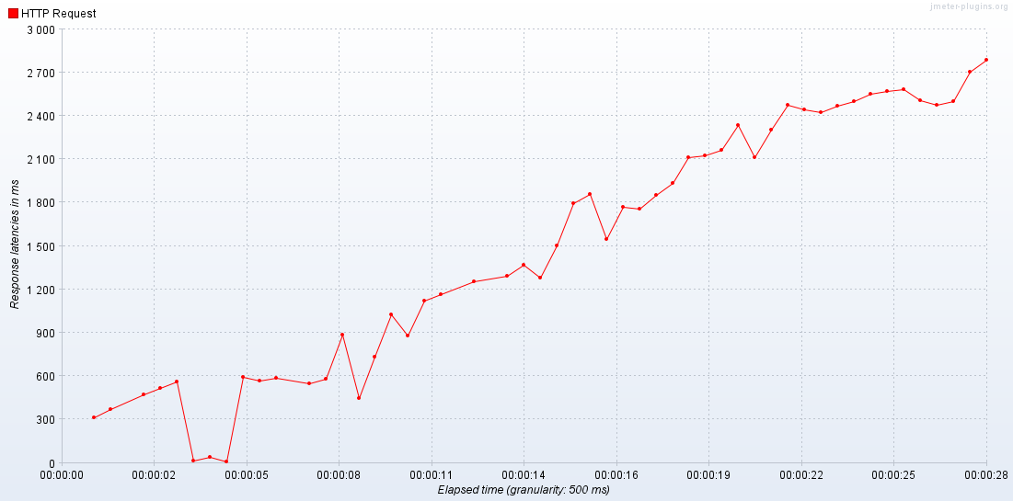

* 1. *Throughput – Прыгает в разных пределах, есть скачек на 4 секунде:*

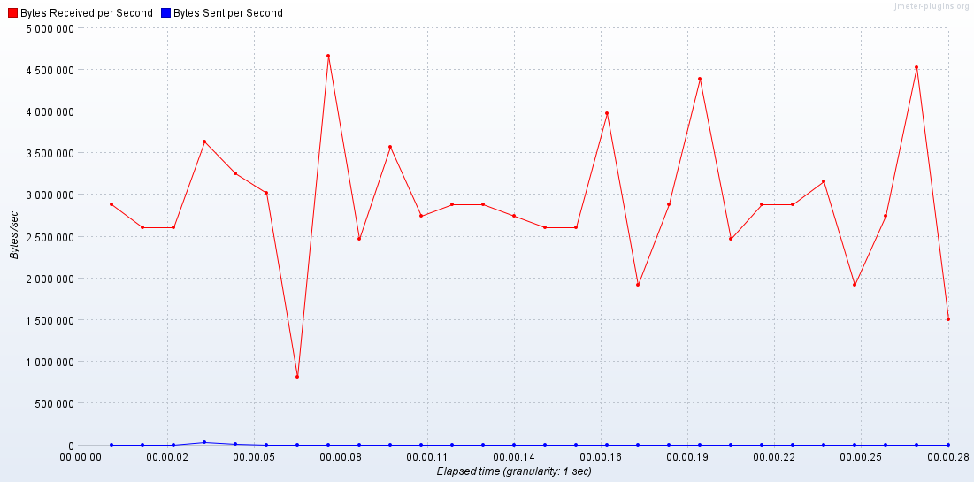

* 1. *Connect Times – Почти линейное возрастание с увеличением нагрузки, скачек на 4 секунде до 4 секунд:*

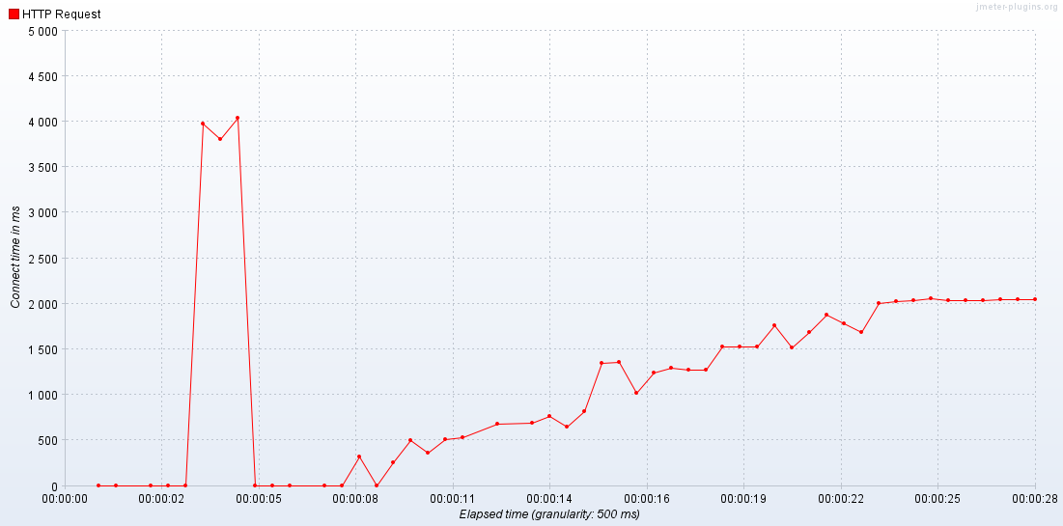

Тест 2

**Дата теста** *14.04.2025 г.*

**Контекст:**

**Тестирование производилось при настроенной потоковой репликации на мастере БД PostgreSQL**

**Получение данных с реплики 1**

1. *Сценарий теста 1 – Получение одного пользователя с определенным идентификатором из списка с 1000000 пользователей. Сценарий предполагает тестирование с количеством одновременных запросов 1000 с нарастанием по 1 секунде без индекса.*

*Результаты выводятся в графики Latency и Throughput по каждому тесту.*

Используется запрос в БД - SELECT * FROM users WHERE id = %s

1. *Сценарий теста 2 – Получение всех пользователей с определенным именем и фамилией из списка с 1000000 пользователей. Сценарий предполагает тестирование с количеством одновременных запросов 1000 с нарастанием по 1 секунде без индекса.*

*Результаты выводятся в графики Latency и Throughput по каждому тесту.*

Используется запрос в БД - SELECT id, name, name_last, date_birth, sex, city, interests

FROM public.users WHERE name LIKE 'Александр' AND name_last LIKE 'Иванов';

1. Основные результаты

* *По первому тесту – тест по данному сценарию успешен и показывает влияние настающей нагрузки на Latency, Throughput и Connect Times:*
  1. *Latency – линейно возрастает с увеличением нагрузки с провалом на 4 секунде:*

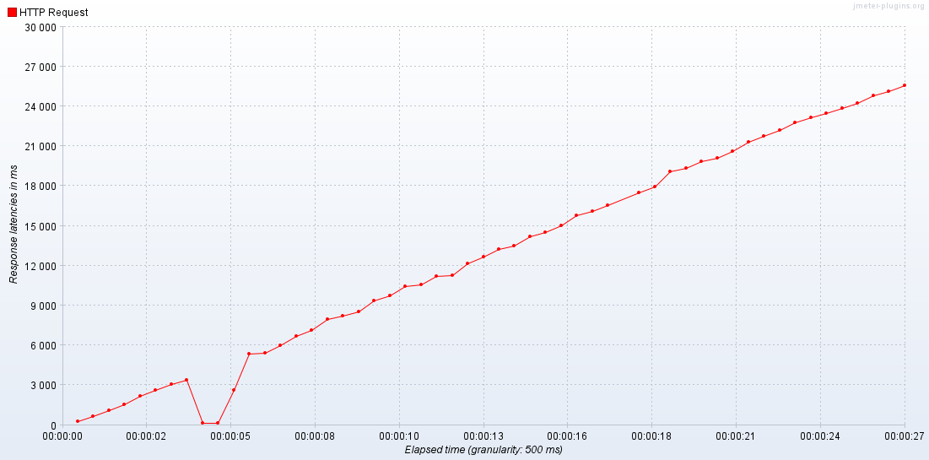

* 1. *Throughput – скачек на 4 секунде, остальное время – почти без передачи:*

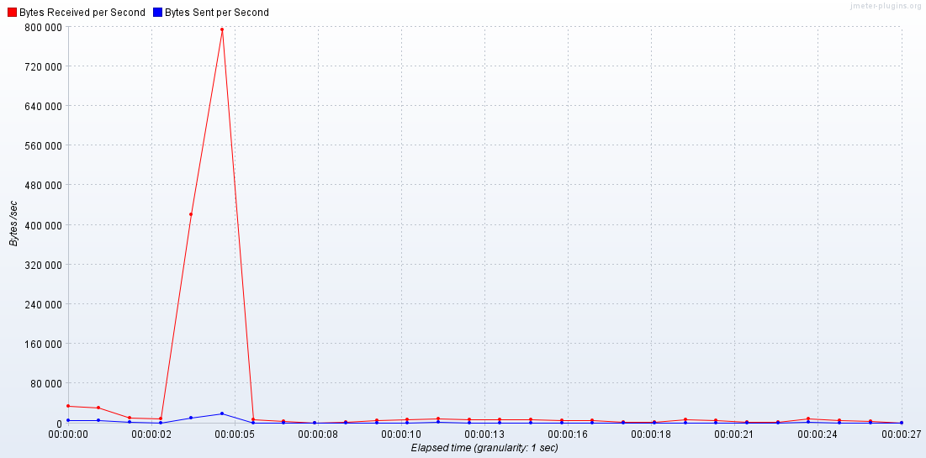

* 1. *Connect Times – Линейное возрастание с увеличением нагрузки, скачек на 4 секунде до 4 секунд:*

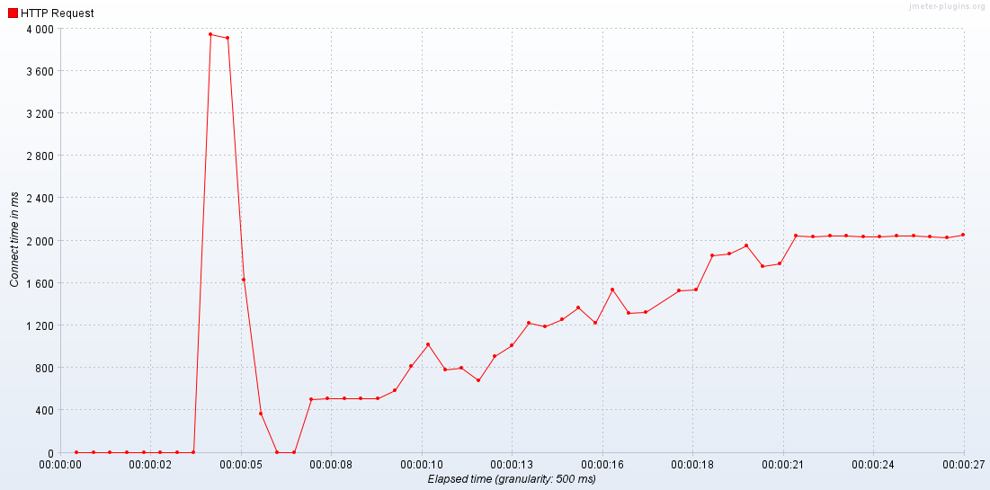

* *По второму тесту – тест по данному сценарию успешен и показывает влияние настающей нагрузки на Latency, Throughput и Connect Times:*
  1. *Latency – прыгает с тенденцией линейного возрастания с увеличением нагрузки с провалом на 4 секунде:*

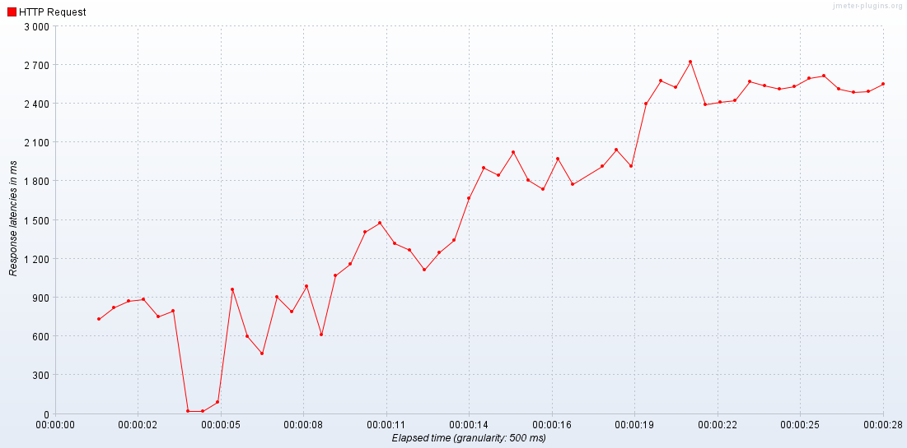

* 1. *Throughput – Прыгает в разных пределах, есть скачек на 4 секунде:*

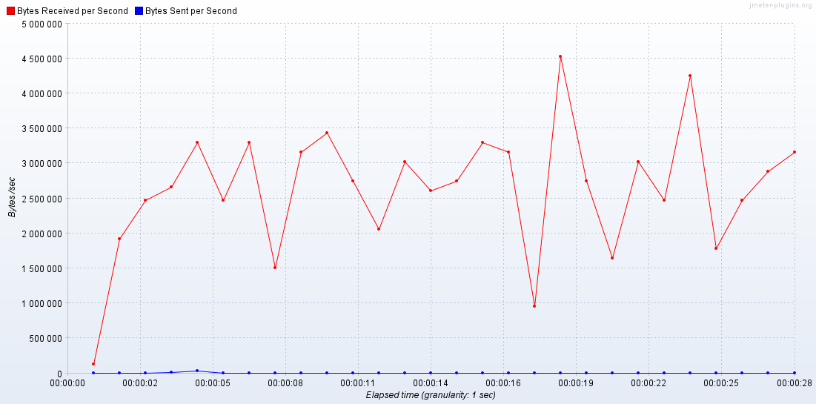

* 1. *Connect Times – Почти линейное возрастание с увеличением нагрузки, скачек на 4 секунде до 4 секунд:*

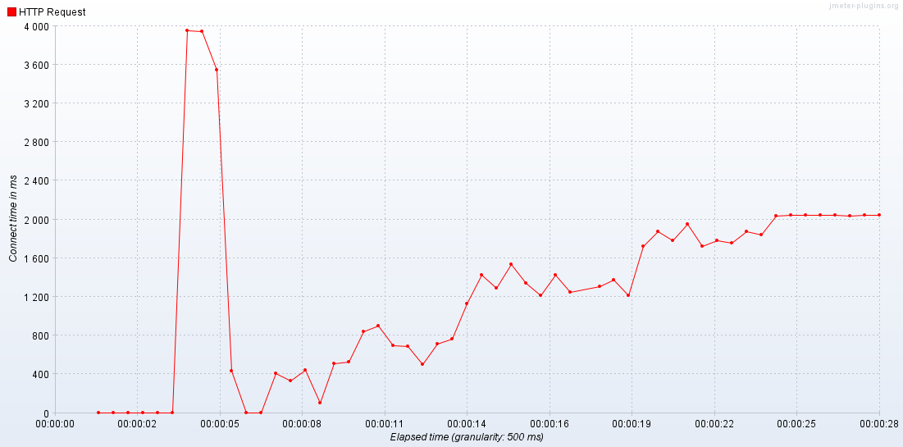

Выводы и рекомендации:

* *Сравнение графиков на мастере и на реплике1: Latency, Throughput и Connect Times для реплики на чтение на реплике по форме совпадает с формой графиков для мастера.*
* *На реплике амплитуда скачков больше.*
* *По максимальным и минимальным значениям параметры совпадают.*

Тест 3

**Дата теста** *15.04.2025 г.*

**Контекст:**

**Настроен ReplicationRoutingDataSource таким образом, что при запросах на чтение в handlers.py (get_user_by_id, search_user) используется реплика 1 (postgre_repl1).**

1. *Сценарий теста 1 – Получение одного пользователя с определенным идентификатором из списка с 1000000 пользователей. Сценарий предполагает тестирование с количеством одновременных запросов 1000 с нарастанием по 1 секунде без индекса.*

*Результаты выводятся в графики Latency и Throughput по каждому тесту.*

Используется запрос в БД - SELECT * FROM users WHERE id = %s

1. *Сценарий теста 2 – Получение всех пользователей с определенным именем и фамилией из списка с 1000000 пользователей. Сценарий предполагает тестирование с количеством одновременных запросов 1000 с нарастанием по 1 секунде без индекса.*

*Результаты выводятся в графики Latency и Throughput по каждому тесту.*

Используется запрос в БД - SELECT id, name, name_last, date_birth, sex, city, interests

FROM public.users WHERE name LIKE 'Александр' AND name_last LIKE 'Иванов';

1. Основные результаты

* *По первому тесту – тест по данному сценарию успешен и показывает влияние настающей нагрузки на Latency, Throughput и Connect Times:*
  1. *Latency – линейно возрастает с увеличением нагрузки с провалом на 4 секунде:*

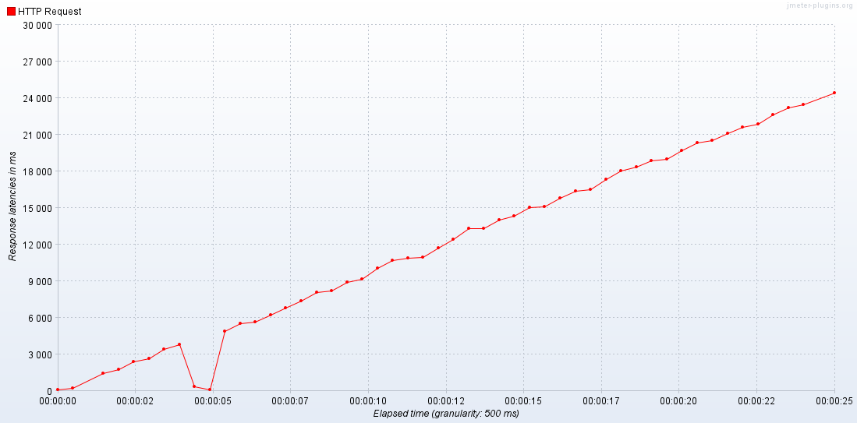

* 1. *Throughput – скачек на 4 секунде, остальное время – почти без передачи:*

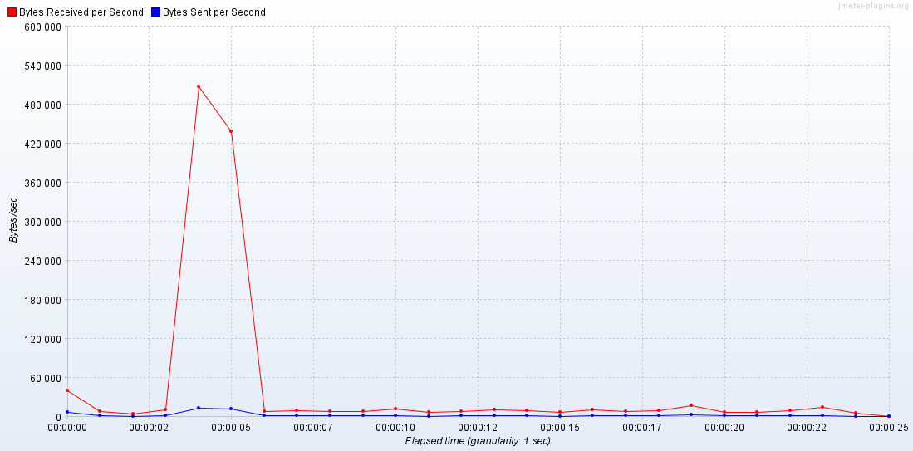

* 1. *Connect Times – Линейное возрастание с увеличением нагрузки, скачек на 4 секунде до 4 секунд:*

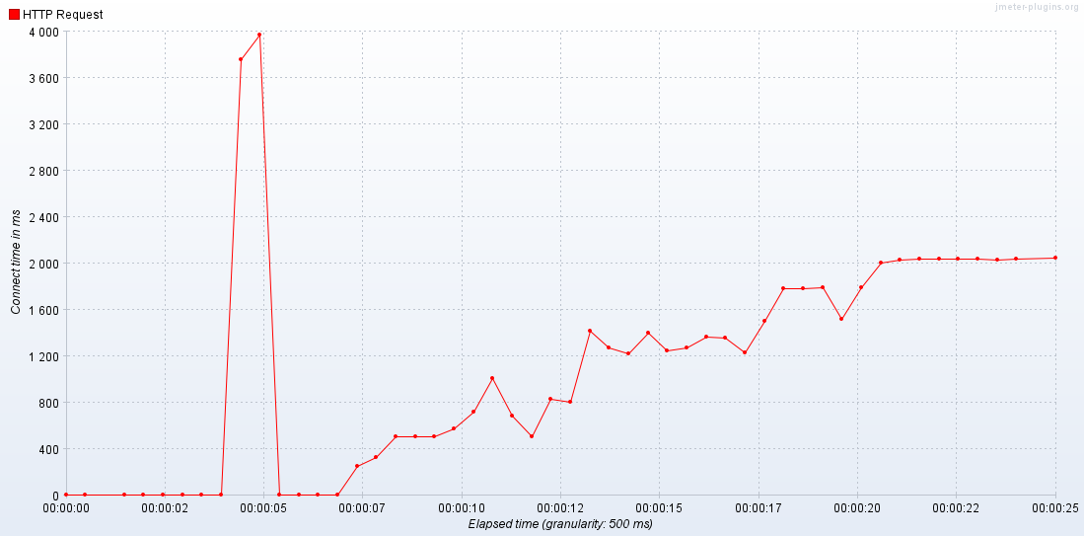

* *По второму тесту – тест по данному сценарию успешен и показывает влияние настающей нагрузки на Latency, Throughput и Connect Times:*
  1. *Latency – прыгает с тенденцией линейного возрастания с увеличением нагрузки с провалом на 4 секунде:*

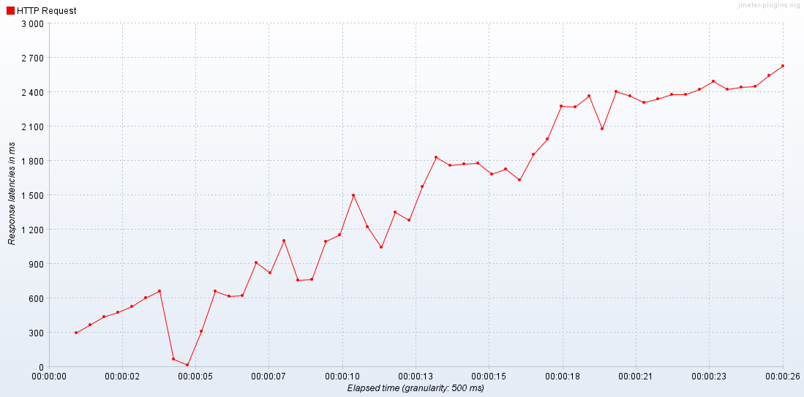

* 1. *Throughput – Прыгает в разных пределах, среднее в районе 3200000:*

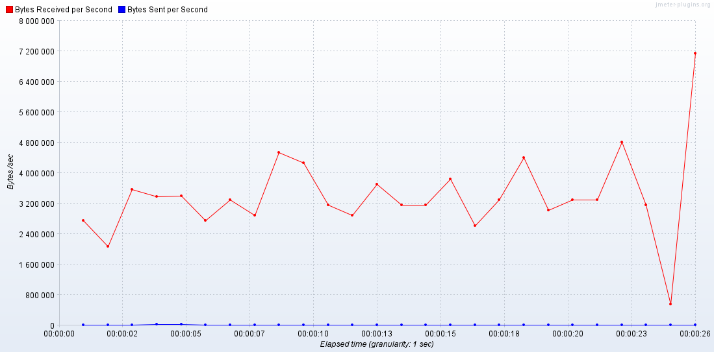

* 1. *Connect Times – Почти линейное возрастание с увеличением нагрузки, скачек на 4 секунде до 4 секунд:*

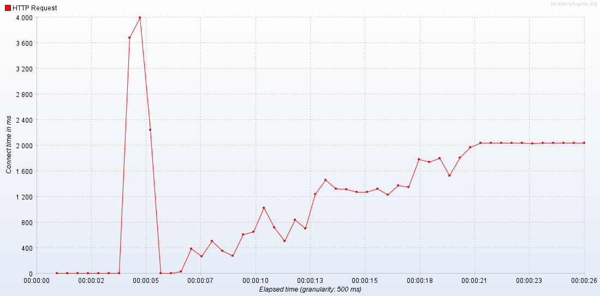

Выводы и рекомендации:

* *Сравнение графиков на репликах: Latency,* *Throughput и Connect Times для реплик на чтение по форме совпадают по форме графиков для тестов 2 и 3.*
* *Общее время всех 1000 запросов в 3 тесте несколько уменьшилось*
* *По максимальным и минимальным значениям параметры почти совпадают, м.б.* *Throughput чуть вырос и Latency уменьшилось.*
* *Скачки по Throughput уменьшились.*